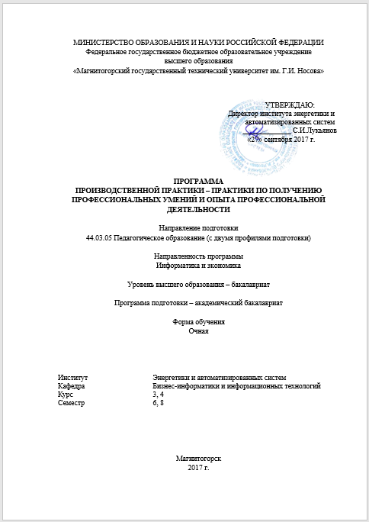

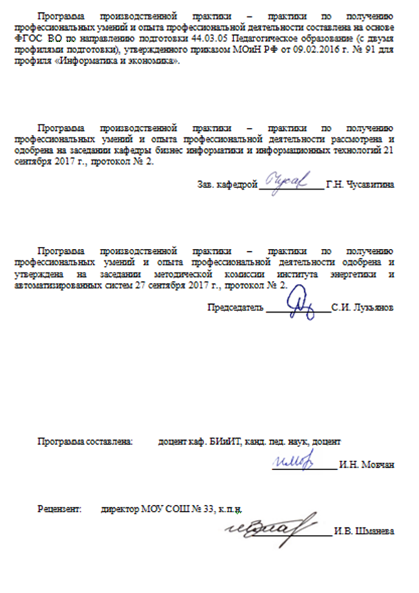

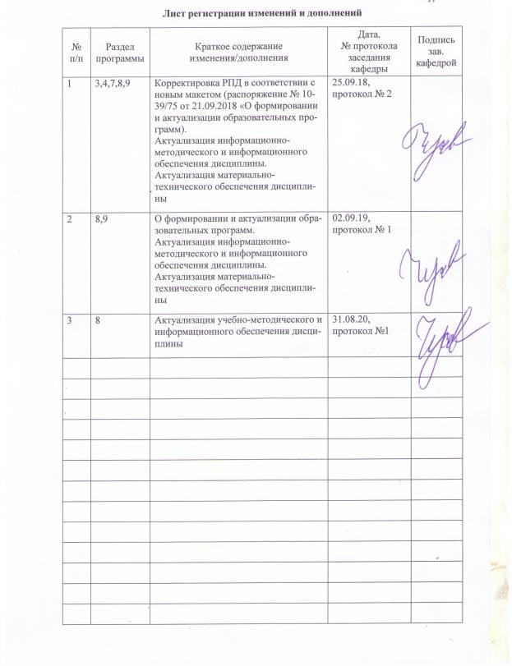

Цели производственной практики – практики по получению профессиональных умений и опыта профессиональной деятельности
Целями производственной практики – практики по получению профессиональных умений и опыта профессиональной деятельности по направлению подготовки 44.03.05 Педагогическое образование (с двумя профилями подготовки) являются закрепление и углубление теоретической подготовки обучающегося, приобретение им практических навыков и компетенций, а также опыта самостоятельной профессиональной деятельности; приобретение профессионального опыта в условиях реальной педагогической деятельности; формирование профессиональной компетентности в сфере проектирования, реализации и оценки учебно-воспитательного процесса и образовательной среды на базе разных типов образовательных учреждений.

Задачи производственной практики – практики по получению профессиональных умений и опыта профессиональной деятельности
Задачами производственной практики – практики по получению профессиональных умений и опыта профессиональной деятельности практики являются:
- изучение возможностей, потребностей обучающихся в области образования на основе современных методов и технологий обучения и диагностики для решения задач воспитания и духовно-нравственного развития обучающихся в учебной и внеучебной деятельности;
- формирование навыков проектирования учебно-воспитательного процесса и педагогического анализа образовательной среды разных учреждений образования, навыков взаимодействия с участниками образовательного процесса;
- овладение умениями педагогического анализа содержания и проведения основных видов учебных занятий, воспитательных мероприятий в образовательном учреждении на основе образовательных программ по учебным предметам в соответствии с требованиями образовательных стандартов;
- приобретение опыта формирования образовательной среды для обеспечения качества образования, в том числе с применением информационных технологий для достижения личностных, метапредметных и предметных результатов обучения и обеспечения качества учебно-воспитательного процесса средствами преподаваемых учебных предметов.
- овладение умениями руководить учебно-исследовательской деятельностью обучающихся для поддержки их активности, инициативности и самостоятельности, умению сотрудничества и развития творческих способностей;
- умение осуществлять педагогическое сопровождение социализации и профессионального самоопределения обучающихся.

Место производственной практики – практики по получению профессиональных умений и опыта профессиональной деятельности в структуре образовательной программы
Для прохождения производственной практики – практики по получению профессиональных умений и опыта профессиональной деятельности необходимы знания, умения и владения, сформированные в результате изучения таких дисциплин как «Педагогика», «Психология», «Информационные технологии в образовании», «Методика организации внеурочной деятельности по информатике и ИКТ», «Методика обучения информатике», «Управление проектами в образовании» и др.
Знания, умения и владения, полученные в процессе прохождении производственной практики, будут необходимы для дальнейшей профессиональной подготовки бакалавра, при подготовке к государственной итоговой аттестации.

Место проведения производственной практики – практики по получению профессиональных умений и опыта профессиональной деятельности
Производственная практика – практика по получению профессиональных умений и опыта профессиональной деятельности проводится на базе общеобразовательных школ или других образовательных учреждений, на базе структурных подразделений ФГБОУ ВО «МГТУ им. Г.И.Носова»
Способ проведения производственной практики – практики по получению профессиональных умений и опыта профессиональной деятельности практики: стационарная или выездная.
Производственная практика – практика по получению профессиональных умений и опыта профессиональной деятельности практика осуществляется непрерывно или дискретно.

Компетенции обучающегося, формируемые в результате прохождения производственной практики – практики по получению профессиональных умений и опыта профессиональной деятельности, и планируемые результаты
В результате прохождения производственной практики – практики по получению профессиональных умений и опыта профессиональной деятельности у обучающего, должны быть сформированы следующие компетенции:

Структурный  элемент  компетенции | Планируемые результаты обучения
ПК-1 – готовностью реализовывать образовательные программы по учебным предметам в соответствии с требованиями образовательных стандартов
Знать | - содержание образовательных стандартов;  - законодательные акты в сфере образования;  - современные методики и технологии реализации образовательной деятельности в рамках основной общеобразовательной программы;  - основные подходы к реализации учебных программ
Уметь | - разрабатывать учебные программы по профильному предмету на основе государственных образовательных стандартов;  - реализовывать учебные программы по профильному предмету
Владеть | - навыками использования современных методов и технологий реализации программ учебных дисциплин;  - навыками разработки и осуществления учебно-воспитательного процесса в системе образования по профильному предмету
ПК-2 – способностью использовать современные методы и технологии обучения и диагностики
Знать | - современные методы и технологии организации образовательной деятельности;  - методы, методики и технологии диагностики и оценивания качества образовательного процесса;
Уметь | - выбирать оптимальное сочетание методов, приёмов, средств обучения, отбирать результативные технологии в соответствии с целями обучения, с учётом особенностей учащихся, учебного содержания, условий обучения;  - выбирать методики и технологии диагностики и оценки качества образовательного процесса адекватно особенностям образовательной программы;
Владеть | - комплексом методик и технологий организации образовательной деятельности с учётом особенностей образовательной программы;  - навыками практического применения методик и технологий диагностики и оценивания качества образовательного процесса в образовательной деятельности.
ПК-3 – способностью решать задачи воспитания и духовно-нравственного развития, обучающихся в учебной и внеучебной деятельности
Знать | - основные научные и педагогические модели воспитания и духовно-нравственного развития, определения их значения в образовательном процессе и развитии личности;  - ключевые составляющие воспитания и духовно-нравственного развития личности, особенности духовных ценностей различных возрастных групп обучающихся, условия и способы их реализации в учебной и внеучебной деятельности;  - методологическую специфику решения проблем воспитания и духовно-нравственного развития, формы и методы диагностики, способы реализации;
Уметь | - определять и анализировать основные проблемы воспитания и духовно-нравственного развития обучающихся в учебной и внеучебной деятельности;  - строить ценностно-окрашенный диалог во внеучебной деятельности и в культурно-образовательном процессе с различными возрастными группами обучающихся;  - отбирать и применять в практической деятельности формы и методы диагностики проблем воспитания и духовно-нравственного развития личности, способы их реализации;
Владеть | - навыками выявления, понимания, профессионального и научного осмысления современных проблем воспитания и духовно-нравственного развития школьников;  - основными формами и методами диагностики проблем воспитания и духовно-нравственного развития личности, способы их решения для различных возрастных групп обучающихся;  - способностью находить соответствующие формы и способы решения проблем воспитания и духовно-нравственного развития обучающихся в учебной и внеучебной деятельности
ПК-4 – способностью использовать возможности образовательной среды для достижения личностных, метапредметных и предметных результатов обучения и обеспечения качества учебно-воспитательного процесса средствами преподаваемых учебных предметов
Знать | - современные методики и технологии достижения личностных, метапредметных и предметных результатов обучения и обеспечения качества учебно-воспитательного процесса средствами преподаваемых учебных предметов;  - методы, методики и технологии диагностики и оценивания качества достижения личностных, метапредметных и предметных результатов обучения и обеспечения качества учебно-воспитательного процесса средствами преподаваемых учебных предметов;  - особенности организации образовательной деятельности по различным образовательным программам в контексте достижения личностных, метапредметных и предметных результатов обучения и обеспечения качества учебно-воспитательного процесса средствами преподаваемых учебных предметов;
Уметь | - выбирать оптимальное сочетание методов, приёмов, средств обучения, отбирать результативные технологии для достижения личностных, метапредметных и предметных результатов обучения и обеспечения качества учебно-воспитательного процесса средствами преподаваемых учебных предметов, с учётом особенностей учащихся, учебного содержания, условий обучения;  - выбирать методики и технологии диагностики и оценки качества достижения личностных, метапредметных и предметных результатов обучения и обеспечения качества учебно-воспитательного процесса средствами преподаваемых учебных предметов адекватно особенностям образовательной программы;
Владеть | - комплексом методик и технологий достижения личностных, метапредметных и предметных результатов обучения и обеспечения качества учебно-воспитательного процесса средствами преподаваемых учебных предметов с учётом особенностей образовательной программы;  - навыками практического применения методик и технологий диагностики и оценивания достижения личностных, метапредметных и предметных результатов обучения и обеспечения качества учебно-воспитательного процесса средствами преподаваемых учебных предметов
ПК-5 – способностью осуществлять педагогическое сопровождение социализации и профессионального самоопределения обучающихся
Знать | - факторы и направления индивидуального и группового сопровождения социализации обучающихся, их профессионального самоопределения на разных возрастных этапах развития;  - требования к организации процесса сопровождения социализации обучающихся, их профессионального самоопределения;  - возрастные особенности социализации обучающихся; их профессионального самоопределения
Уметь | - определять ближние и перспективные цели сопровождения социализации школьников, их профессионального самоопределения;  - использовать программы и технологии сопровождения процессов социализации школьников, их профессионального самоопределения;  - осуществлять сбор необходимой информации и её анализ для обеспечения сопровождения процессов социализации школьников, профессионального самоопределения;
Владеть | - методами и приемами организации индивидуальной и групповой работы по сопровождению процессов социализации школьников, их профессионального самоопределения;  - методиками выявления и решения проблемных ситуаций в сопровождении процессов социализации школьников, их профессионального самоопределения.
ПК-6 – готовностью к взаимодействию с участниками образовательного процесса
Знать | - социальную значимость педагогической профессии и основы психолого-педагогического взаимодействия в образовании;  - технологии индивидуального и группового взаимодействия;
Уметь | - решать на практике задачи взаимодействия участников образовательного процесса;  - осуществлять сбор необходимой информации, её анализ, по некоторым аспектам проблемной ситуации на уровне индивидуального и группового взаимодействия;
Владеть | - навыками коммуникативной компетентности в области межличностных отношений, профессиональной этики, профилактики конфликтов, эффективной организации совместной деятельности;  - навыками и способами организации деятельности родителей, коллег, социальных партнёров для поддержания их совместного взаимодействия, обеспечивающего сотрудничество с целью повышения качества учебно-воспитательного процесса
ПК-7 –способностью организовывать сотрудничество обучающихся, поддерживать их активность, инициативность и самостоятельность, развивать творческие способности
Знать | - методы, способы и приемы организации самостоятельной работы и сотрудничества обучающихся;  - специфику педагогического общения и взаимодействия в коллективе;
Уметь | - организовать эффективное сотрудничество обучающихся, их самостоятельную работу, поддерживать активность и инициативу в процессе взаимодействия;  - развивать личные лидерские и коммуникативные компетенции;  - создавать благоприятную среду для развития творческих способностей;
Владеть | - методами определения психологической совместимости обучающихся, их творческого потенциала;  - навыками и способами организации деятельности обучающихся для поддержания их совместного взаимодействия, обеспечивающего сотрудничество и успешную работу в коллективе (команде);  - методами и приемами, стимулирующими и поддерживающими активность обучающихся.
ПК-12 – способностью руководить учебно-исследовательской деятельностью обучающихся
Знать | - формы и методы организации учебно-исследовательской деятельности, научную специфику своей предметной области;  - содержательное исследовательской деятельности обучающихся с учётом их возрастных особенностей, уровня мотивации и образования;  - критерии и показатели оценки качества учебно-исследовательской деятельности обучающихся;
Уметь | - определять перспективные направления и обосновывать отбор содержания учебно-исследовательской деятельности обучающихся;  - планировать и организовывать учебно-исследовательскую работу обучающихся на основе мониторинга её качества;
Владеть | - способностью к организации и реализации исследовательской деятельности обучающихся;  - приемами научного анализа, использования и обновления знаний в предметной области

Структура и содержание производственной практики – практики по получению профессиональных умений и опыта профессиональной деятельности
Кол-во недель 8 (6 семестр – 4; 8 семестр – 4).
Общая трудоемкость практики составляет 12 зачетных единицы, 432 акад. часов, в том числе:
– контактная работа 5 акад. часа (6 семестр – 2,5 часа; 8 семестр – 2,5 часа);
– самостоятельная работа 427 акад. часов (6 семестр – 213,5 часов; 8 семестр – 213,5 часов);
– в форме практической подготовки – 432 акад часов.
Форма контроля – зачет с оценкой (6 семестр; 8 семестр).

6 семестр
Кол-во недель 4.
Общая трудоемкость практики составляет 6 зачетных единицы, 216 акад. часов, в том числе:
– контактная работа 2,5 часа;
– самостоятельная работа 213,5 часов;
– в форме практической подготовки – 216 часов.
Форма контроля – зачет с оценкой.

№  п/п | Разделы (этапы) и содержание практики | Виды работ на практике,  включая самостоятельную работу студентов | Код и структурный элемент компетенции
I. | Подготовительный этап | - Подготовка индивидуального плана программы практики в соответствии с заданием руководителя практики.  - Знакомство с информационно-методической базой практики.  - Проведение инструктажа по технике безопасности. | ПК-1 ув  ПК-2 ув  ПК-6 ув  ПК-7 ув
II. | Основной этап | - Ознакомление с образовательным учреждением – местом прохождения практики.  - Ознакомление с системой учебно-воспитательной работы образовательного учреждения.  - Ознакомление с методической работой образовательного учреждения.  - Посещение и анализ занятий учителей общеобразовательных школ по информатике и ИКТ (не менее трех посещений).  - Подготовка плана занятия (конспекта, технологической карты) и дидактических материалов, необходимых для реализации учебных занятий.  - Подготовка и проведение внеклассного/профориентационного мероприятия по информатике и ИКТ. | ПК-1 зув  ПК-2 зув  ПК-3 зув  ПК-4 зув  ПК-5 зув  ПК-6 зув  ПК-7 зув  ПК-12 зув
III. | Заключительный этап | - Подготовка отчёта по практике.  - Защита отчёта по практике. | ПК-1 ув  ПК-2 ув  ПК-6 ув  ПК-7 ув

8 семестр
Кол-во недель 4.
Общая трудоемкость практики составляет 6 зачетных единицы, 216 акад. часов, в том числе:
– контактная работа 2,5 часа;
– самостоятельная работа 213,5 часов;
– в форме практической подготовки – 216 часов.
Форма контроля – зачет с оценкой.

№  п/п | Разделы (этапы) и содержание практики | Виды работ на практике,  включая самостоятельную работу студентов | Код и структурный элемент компетенции
I. | Подготовительный этап | - Подготовка индивидуального плана программы практики в соответствии с заданием руководителя практики.  - Знакомство с информационно-методической базой практики.  - Проведение инструктажа по технике безопасности. | ПК-1 ув  ПК-2 ув  ПК-6 ув  ПК-7 ув
II. | Основной этап | - Краткая характеристика образовательного учреждения – места прохождения практики.  - Ознакомление со структурой образовательного процесса в образовательном учреждении.  - Ознакомление с программой и содержанием учебного предмета, организацией и проведением всех форм учебных занятий.  - Посещение и анализ учебных занятий учителей общеобразовательных школ по информатике и ИКТ (не менее двух посещений).  - Посещение и анализ внеклассных мероприятий (не менее двух).  - Проектирование сценария учебных занятий (конспект, технологическая карта) (не менее двух).  - Проведение и самоанализ учебных занятий по информатике и ИКТ (не менее двух).  - Подготовка и проведение внеклассного мероприятия по информатике и ИКТ.  - Подготовка и проведение профориентационного мероприятия по информатике и ИКТ. | ПК-1 зув  ПК-2 зув  ПК-3 зув  ПК-4 зув  ПК-5 зув  ПК-6 зув  ПК-7 зув  ПК-12 зув
III. | Заключительный этап | - Подготовка отчёта по практике.  - Защита отчёта по практике. | ПК-1 ув  ПК-2 ув  ПК-6 ув  ПК-7 ув

Оценочные средства для проведения промежуточной аттестации по производственной практике – практике по получению профессиональных умений и опыта профессиональной деятельности
Промежуточная аттестация по производственной практике – практике по получению профессиональных умений и опыта профессиональной деятельности имеет целью определить степень достижения запланированных результатов обучения и проводиться в форме зачета с оценкой.
Зачет с оценкой выставляется обучающемуся за подготовку и защиту отчета по практике.
Содержание отчета должно включать следующие разделы:
- Дневник практики.
- Введение.
- Основная часть (описание выполняемых работ и результатов).
- Заключение.
- Список использованных источников.
- Приложения.
Подготовка отчета выполняется обучающимся самостоятельно под руководством руководителя практики. При написании отчета обучающийся должен показать свое умение работать с нормативным материалом и литературными источниками, а также возможность систематизировать и анализировать фактический материал и самостоятельно творчески его осмысливать.
Содержание отчета определяется индивидуальным заданием, выданным руководителем практики. В процессе написания отчета обучающийся должен разобраться в теоретических вопросах избранной темы, самостоятельно проанализировать практический материал, разобрать и обосновать практические предложения.
На протяжении всего периода прохождения практики обучающийся должен вести дневник по практике, который будет являться приложением к отчету.
Готовый отчет сдается на проверку руководителю практики не позднее 3-х дней до окончания практики. Преподаватель, проверив отчет, может возвратить его для доработки вместе с письменными замечаниями. Обучающийся должен устранить полученные замечания и публично защитить отчет.

Примерное индивидуальное задание на производственную практику:
6 семестр
- Ознакомление с образовательным учреждением – местом прохождения практики.
- Ознакомление с системой учебно-воспитательной работы образовательного учреждения.
- Ознакомление с методической работой образовательного учреждения.
- Посещение и анализ занятий учителей общеобразовательных школ по информатике и ИКТ (не менее трех посещений).
- Подготовка плана занятия (конспекта, технологической карты) и дидактических материалов, необходимых для реализации учебных занятий.
- Подготовка и проведение внеклассного/профориентационного мероприятия по информатике и ИКТ.
- Подготовка отчёта по практике.
- Защита отчёта по практике.

8 семестр
- Краткая характеристика образовательного учреждения – места прохождения практики.
- Ознакомление со структурой образовательного процесса в образовательном учреждении.
- Ознакомление с программой и содержанием учебного предмета, организацией и проведением всех форм учебных занятий.
- Посещение и анализ учебных занятий учителей общеобразовательных школ по информатике и ИКТ (не менее двух посещений).
- Посещение и анализ внеклассных мероприятий (не менее двух).
- Проектирование сценария учебных занятий (конспект, технологическая карта) (не менее двух).
- Проведение и самоанализ учебных занятий по информатике и ИКТ (не менее двух).
- Подготовка и проведение внеклассного мероприятия по информатике и ИКТ.
- Подготовка и проведение профориентационного мероприятия по информатике и ИКТ.
- Подготовка отчёта по практике.
- Защита отчёта по практике.

Показатели и критерии оценивания:
- на оценку «отлично» (5 баллов) – обучающийся представляет отчет, в котором в полном объеме раскрыто содержание задания; текст излагается последовательно и логично с применением актуальных нормативных документов; в отчете дана всесторонняя оценка практического материала; используется творческий подход к решению проблемы; сформулированы экономически обоснованные выводы и предложения. Отчет соответствует предъявляемым требованиям к оформлению.
На публичной защите обучающийся демонстрирует системность и глубину знаний, полученных при прохождении практики; стилистически грамотно, логически правильно излагает ответы на вопросы; дает исчерпывающие ответы на дополнительные вопросы преподавателя; способен обобщить материал, сделать собственные выводы, выразить свое мнение, привести иллюстрирующие примеры.
- на оценку «хорошо» (4 балла) – обучающийся представляет отчет, в котором содержание раскрыто достаточно полно, материал излагается с применением актуальных нормативных документов, основные положения хорошо проанализированы, имеются выводы и экономически обоснованные предложения. Отчет в основном соответствует предъявляемым требованиям к оформлению.
На публичной защите обучающийся демонстрирует достаточную полноту знаний в объеме программы практики, при наличии лишь несущественных неточностей в изложении содержания основных и дополнительных ответов; владеет необходимой для ответа терминологией; недостаточно полно раскрывает сущность вопроса; отсутствуют иллюстрирующие примеры, обобщающее мнение студента недостаточно четко выражено.
- на оценку «удовлетворительно» (3 балла) – обучающийся представляет отчет, в котором содержание раскрыты слабо и в неполном объеме, выводы правильные, но предложения являются необоснованными. Материал излагается на основе неполного перечня нормативных документов. Имеются нарушения в оформлении отчета.
На публичной защите обучающийся демонстрирует недостаточно последовательные знания по вопросам программы практики; использует специальную терминологию, но допускает ошибки в определении основных понятий, которые затрудняется исправить самостоятельно; демонстрирует способность самостоятельно, но не глубоко, анализировать материал, раскрывает сущность решаемой проблемы только при наводящих вопросах преподавателя; отсутствуют иллюстрирующие примеры, отсутствуют выводы.
- на оценку «неудовлетворительно» (2 балла) – обучающийся представляет отчет, в котором содержание раскрыты слабо и в неполном объеме, выводы и предложения являются необоснованными. Материал излагается на основе неполного перечня нормативных документов. Имеются нарушения в оформлении отчета. Отчет с замечаниями преподавателя возвращается обучающемуся на доработку, и условно допускается до публичной защиты.
На публичной защите обучающийся демонстрирует фрагментарные знания в рамках программы практики; не владеет минимально необходимой терминологией; допускает грубые логические ошибки, отвечая на вопросы преподавателя, которые не может исправить самостоятельно.
- на оценку «неудовлетворительно» (1 балл) – обучающийся представляет отчет, в котором очень слабо рассмотрены практические вопросы задания, применяются старые нормативные документы и отчетность. Отчет выполнен с нарушениями основных требований к оформлению. Отчет с замечаниями преподавателя возвращается обучающемуся на доработку, и не допускается до публичной защиты.

Учебно-методическое и информационное обеспечение производственной практики – практики по получению профессиональных умений и опыта профессиональной деятельности
а) Основная литература:
- Коротаева, Е. В. Теория и практика педагогических взаимодействий : учебник и практикум для вузов / Е. В. Коротаева. – Москва : Издательство Юрайт, 2020. – 242 с. – (Высшее образование). – ISBN 978-5-534-10437-0. – Текст : электронный // ЭБС Юрайт [сайт]. – URL: https://urait.ru/viewer/teoriya-i-praktika-pedagogicheskih-vzaimodeystviy-456273#page/1.
- Савва, Л. И. Основы классного руководства : учебное пособие / Л. И. Савва, О. А. Веденеева, Н. Я. Сайгушев. – 3-е изд., стер. – Москва : ФЛИНТА, 2020. – 126 с. – ISBN 978-5-9765-2375-3. – Текст : электронный. – URL: https://znanium.com/catalog/product/1150859.

б) Дополнительная литература:
- Мандель, Б. Р. Психолого-педагогическое сопровождение образовательного процесса : учеб. пособие / Б.Р. Мандель. – Москва : Вузовский учебник : ИНФРА-М, 2018. – 152 с. – ISBN 978-5-9558-0575-7. – Текст : электронный. – URL: https://znanium.com/read?id=309045 .
- Пашкевич, А. В. Основы проектирования педагогической технологии. Взаимосвязь теории и практики: Уч.мет.пос. / Пашкевич А.В. – 3 изд., испр. и доп. – Москва : ИЦ РИОР, НИЦ ИНФРА-М, 2018. – 194 с.: – (Высшее образование: Бакалавриат). – ISBN 978-5-369-01544-5. – Текст : электронный. – URL: https://znanium.com/read?id=320851 .
- Сайгушев, Н. Я. Педагогический мониторинг : учебное пособие / Н. Я. Сайгушев, О. А. Веденеева ; МГТУ. – Магнитогорск : МГТУ, 2017. – Загл. с титул. экрана. – URL: https://magtu.informsystema.ru/uploader/fileUpload?name=3244.pdf&show=dcatalogues/1/1137013/3244.pdf&view=true (дата обращения: 09.10.2020). – Макрообъект. – Текст : электронный. – Сведения доступны также на CD-ROM.
- Микляева, А. В. Психологические основы работы с «трудным классом» : учебно-методическое пособие / А. В. Микляева, П. В. Румянцева. – Санкт-Петербург : Изд-во РГПУ им. А. И. Герцена, 2018. – 247 с. – ISBN 978-5-8064-2527-1. – Текст : электронный. – URL: https://znanium.com/catalog/product/1173642.
- Казаренков, В. И. Основы организации внеурочных занятий школьников по учебным предметам : учебное пособие / В.И. Казаренков. – 2-е изд., стер. – Москва : ИНФРА-М, 2020. – 231 с. + Доп. материалы [Электронный ресурс]. – ISBN 978-5-16-015267-7. – Текст : электронный. – URL: https://znanium.com/catalog/product/1021286.

в) Методические указания:
- Веденеева, О. А. Методическое обеспечение педагогической практики студентов вуза : учебное пособие / О. А. Веденеева, Л. И. Савва, Н. Я. Сайгушев ; МГТУ. – Магнитогорск : МГТУ, 2018. – 1 электрон. опт. диск (CD-ROM). – Загл. с титул. экрана. – URL: https://magtu.informsystema.ru/uploader/fileUpload?name=3742.pdf&show=dcatalogues/1/1527745/3742.pdf&view=true . – Макрообъект. – Текст : электронный. – Сведения доступны также на CD-ROM.
- Савва, Л. И. Педагогическая деятельность и общение : учебно-методическое пособие / Л. И. Савва, Е. А. Овсянникова ; МГТУ. – Магнитогорск : МГТУ, 2016. – Загл. с титул. экрана. – URL: https://magtu.informsystema.ru/uploader/fileUpload?name=2358.pdf&show=dcatalogues/1/1130005/2358.pdf&view=true (дата обращения: 09.10.2020). – Макрообъект. – Текст : электронный. – Сведения доступны также на CD-ROM.

г) Программное обеспечение и Интернет-ресурсы:
Программное обеспечение
Наименование ПО | № договора | Срок действия лицензии
MS Windows 7 Professional (для классов) | Д-1227-18 от 08.10.2018 | 11.10.2021
MS Office 2007 | № 135 от 17.09.2007 | бессрочно
7Zip | свободно распространяемое | бессрочно

Профессиональные базы данных и информационные справочные системы
Название курса | Ссылка
Поисковая система Академия Google (Google Scholar) | URL: https://scholar.google.ru/
Информационная система – Единое окно доступа к информационным ресурсам | URL: http://window.edu.ru/
Национальная информационно-аналитическая система – Российский индекс научного цитирования (РИНЦ) | URL: https://elibrary.ru/project_risc. asp

Материально-техническое обеспечение производственной практики – практики по получению профессиональных умений и опыта профессиональной деятельности
Материально-техническое обеспечение образовательных учреждений позволяет в полном объеме реализовать цели и задачи производственной практики – практики по получению профессиональных умений и опыта профессиональной деятельности и сформировать соответствующие компетенции.
Материально-техническое обеспечение производственной практики – практики по получению профессиональных умений и опыта профессиональной деятельности на базе структурных подразделений МГТУ им. Г.И. Носова включает:

Тип и название аудитории | Оснащение аудитории
Учебные аудитории для проведения занятий лекционного типа | Специализированная (учебная) мебель (столы, стулья, доска аудиторная), мультимедийное оборудование (проектор, компьютер, экран) для презентации учебного материала по дисциплине
Учебные аудитории для проведения лабораторных (практических) занятий, групповых и индивидуальных консультаций, текущего контроля и промежуточной аттестации | Специализированная (учебная) мебель (столы, стулья, доска аудиторная), персональные компьютеры, объединенные в локальные сети с выходом в Интернет и с доступом в электронную информационно-образовательную среду университета, оснащенные требуемым программным обеспечением.
Аудитории для самостоятельной работы (компьютерные классы, читальные залы библиотеки) | Специализированная (учебная) мебель (столы, стулья, доска аудиторная), персональные компьютеры, объединенные в локальные сети с выходом в Интернет и с доступом в электронную информационно-образовательную среду университета, оснащенные требуемым программным обеспечением.
Помещение для хранения и профилактического обслуживания учебного оборудования | Мебель (столы, стулья, стеллажи для хранения учебно-наглядных пособий и учебно-методической документации), персональные компьютеры.

